python初步设计url
文档版本： 1.1.0
编写人 ： 金 朝
建档时间：2020.03.27
修改时间：

一、web框架的设计逻辑

1、设计思想
从用户角度分析一个框架（网站）都需要什么（我怎样才能拿到我想要的东西）
经典的MVC(MTV)框架是怎么来的？
分析思想
用户输入的网址是哪里定义的？ ----URL
用户两种访问模式读/写（get/post），谁来处理，怎么处理 ----view （control）
view处理的需要数据在哪存放？ ----model

2、解决思路
用户（使用者）关心我想要的东西如何拿到？
解决：给用户一个固定的路径或方式让用户去访问，当大家都默认一种模式的时候 就是模版的出现，例如 www.baidu.com 后跟/aa/bbb/***.html之类
说白了就是通过一些手段与模版让使用者拿到想拿的东西，从运维开发的角度出发 就是将服务器信息、巡检信息、程序信息展示到web界面

二、创建一个基础环境
1、创建基础环境helllo
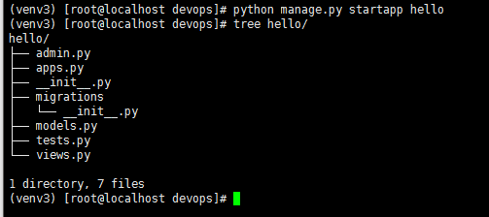
2、默认创建的模版是不带自身urls.py文件的需要手动创建（urls.py文件后续解释作 用）
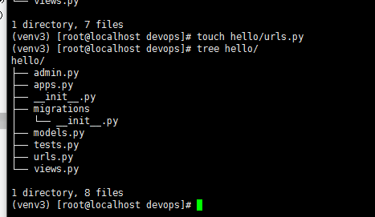
3、注册apps（新添加功能需要注册，相当于告诉程序我要加个东西进来）
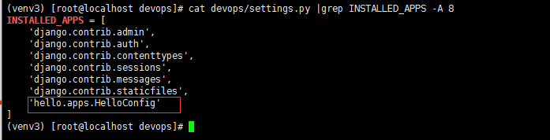
- 设计全局urls（告诉程序输入完ip与端口后去哪拿东西）
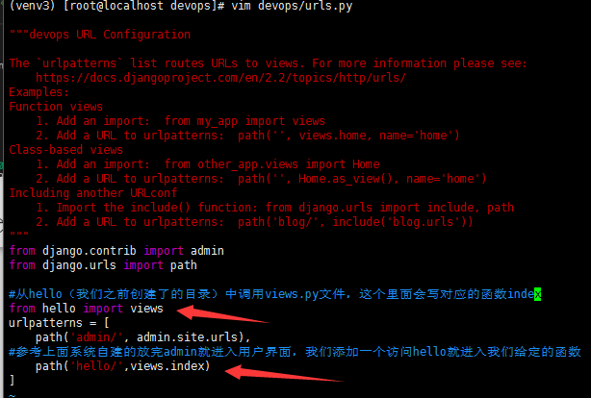

- 建立运行函数。刚才我们设计了url 意思是访问hello是去找views里的index 函数 views是通过在helllo这个目录导入的

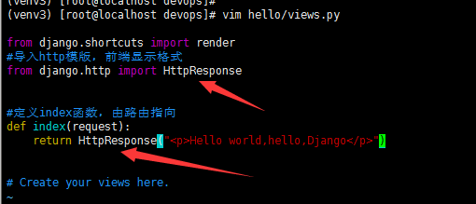
- 启动程序访问界面，得到如下界面设计url成功
python manage.py runserver 0.0.0.0:8000
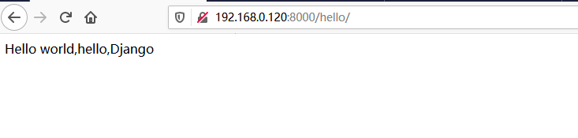
- 得到以上界面我们便打通了从后端到前台的通道，后面要做的就是把想要的数 据输送到web

三、url进阶设计
一、url到底是什么，只需要几个url能完成整体设计么？
显然是不能的，每一项操作都会有新的url产生每一次点点点都对应不同的函数。
- 那需要多少url？，一个完整的程序需要多少url？
需要n多个url 需要对应n个函数
- 如果安装以上写法，全部的url都写在一个配置文件，那么性能抗的住么？
- url设计，之前配置的url文件我们称为主url配置，但是由于不同功能不同url指 向那么我们不可能在一个文件里写全所有的url，我们需要不同的功能管理自己的 url

- 在主路由设置路由转换，指向项目自身路由
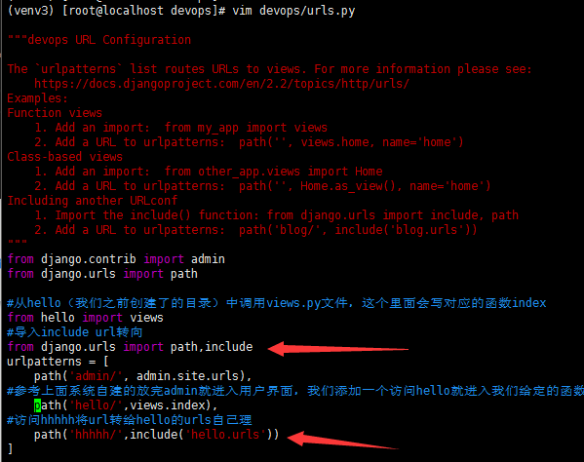

- 设计hello自身路由
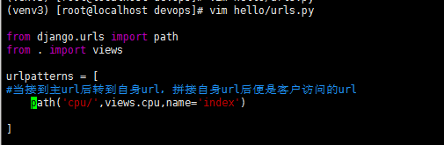
七．为新url设置新的函数
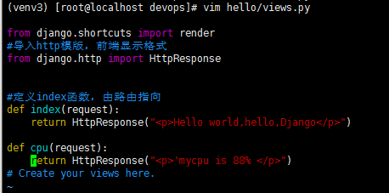
- 启动程序访问web界面
python manage.py runserver 0.0.0.0:8000
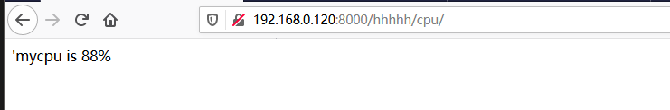
- 扩展根据以上我们可以获得不同的url以达到对应不同的数据或函数
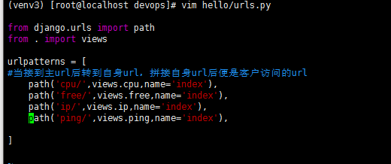
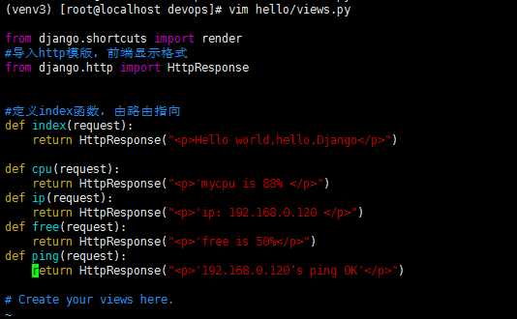
我们可以得到如下访问结果
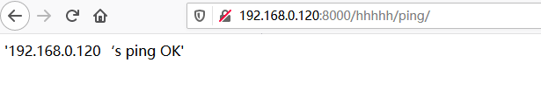
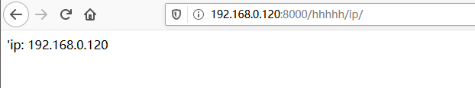

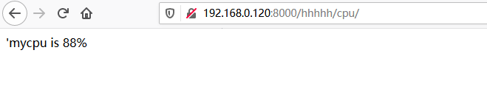
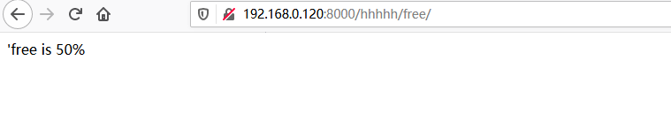

至此得到了不同url对应不同的结果

